Packet Tracer - 使用 Traceroute 发现网络（教师版）

**教师注意事项：**红色字体或灰色突显的部分表示仅显示在教师副本上的文本。

1. 拓扑

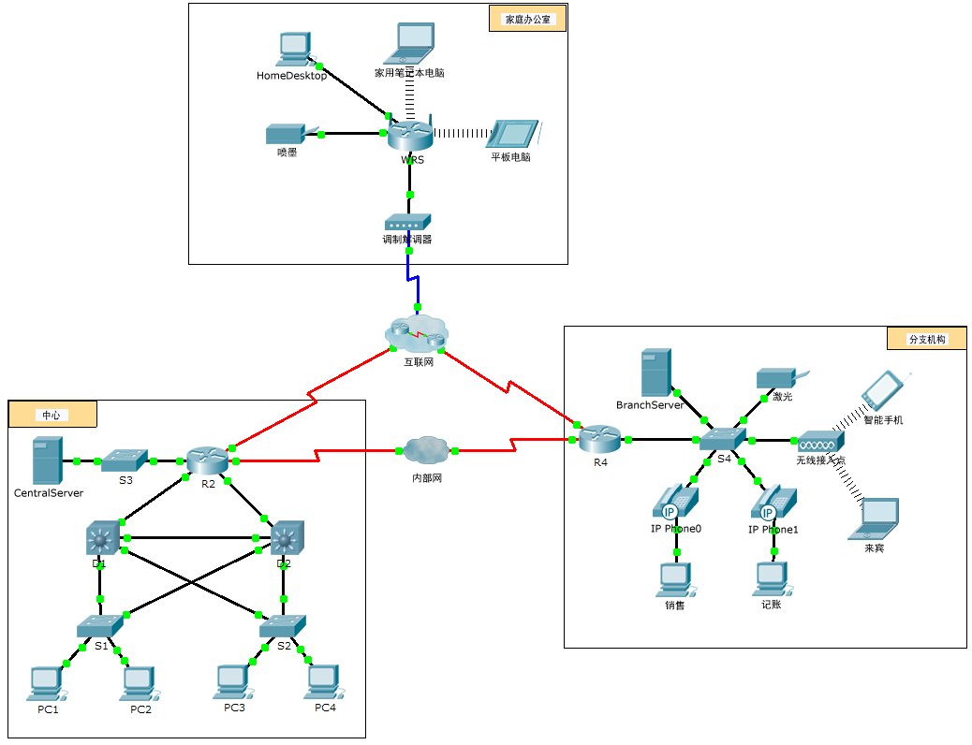

1. 场景

您所在的公司增加了一个新的分支机构。您想要获得新分支机构的拓扑图，但很明显没有。但是，您有新分支机构的网络设备用户名和密码，并了解新分支机构服务器的 Web 地址。因此，您将验证连接，并使用 **tracert** 命令确定通往该分支机构的路径。您将连接到新分支机构的边缘路由器来确定所连接的设备和网络。在此过程中，您将使用各种 show 命令来收集必要的信息，以完成 IP 编址方案记录并创建拓扑图。

**注**：用户 EXEC 密码是 **cisco**。特权 EXEC 密码为 **class**。

1. 跟踪并记录远程分支机构

**注**：完成以下步骤后，请将命令输出复制到一个文本文件中以方便参考，并在**编址方案记录**表中记录缺失的信息。

要查看所使用的命令，请参考**提示**页面。在 Packet Tracer 中，点击教学说明窗口右下方的向右箭头 (>)。如果您有此教学说明的打印版本，**提示**页面为最后一页。

* + 1. 点击**销售部**和**桌面**选项卡 > **命令提示符**。使用 **ipconfig** 命令检查**销售部**的 IP 地址配置。
    2. 新服务器 Web 地址是 **b2server.pt.pka**。输入以下 **nslookup** 命令以发现 **b2server** 的 IP 地址：

PC> **nslookup b2server.pt.pka**

对于 **b2server**，命令返回的地址是什么？128.107.64.254

* + 1. 输入 **tracert** 命令确定从**销售部**到 **b2server.pt.pka** 的路径。

PC> **tracert b2server.pt.pka**

* + 1. 通过 Telnet 远程连接到 **tracert** 输出中的第一个 IP 地址并登录。

PC> **telnet 172.16.0.1**

* + 1. 您即已连接到 **R4** 路由器。使用步骤 b 中确定的 b2server 地址在路由器中发出 **traceroute** 命令。路由器中 **traceroute** 命令与 PC 中的 **tracert** 命令有什么区别？少一跳，因为命令源自 R4，输出中字段的顺序不同，IP 地址列在第一列中。

**R4** 对于**销售部**有何意义？它是 Sales 的默认网关。

* + 1. 使用 **show ip interface brief** 命令显示 **R4** 中接口的状态。根据命令输出，要使用哪个接口才能到达 **tracert** 命令列表输出中的下一个设备？接口 S0/0/0 已连接到 64.100.150.0 网络。

提示：使用 **show running-config** 查看接口的子网掩码值。show interfaces s0/0/0

* + 1. 远程登录到 **tracert** 列表中的第二个 IP 地址并登录设备。您可以使用 **tracert** 输出最左列中的编号跟踪您在列表中的位置。您所连接的设备的名称是什么？Tier3a
    2. 发出 **show ip route** 命令并研究其输出。参照输出开头的代码列表，路由表中显示了哪些不同类型的路由？D – EIGRP、C – Connected、L – local、S – static
    3. 根据 **show ip route** 命令输出，原始 **tracert** 输出中列出的下一个 IP 地址的退出接口是哪个？GigabitEthernet0/0
    4. 通过 Telnet 远程登录到 **tracert** 列表中的第三个 IP 地址并登录设备。当前设备的主机名是什么？ISP-Tier3b

发出 **show ip route connected** 命令。哪些网络直接连接到此路由器？64.100.8.0/24、64.104.222.0/30、64.104.222.4/30、128.107.46.0/24

请参考**编址方案记录**表。哪些接口连接跟踪路由 2 和跟踪路由 3 之间的设备？ISP-Tier3a 的 GigabitEthernet 0/0 和 ISP-Tier3B 的 GigabitEthernet0/1

* + 1. 通过 Telnet 远程登录到 **tracert** 列表中的第四个 IP 地址并登录设备。设备的名称是什么？B2-R1
    2. 发出命令以确定 **b2server.pt.pka** 连接到哪个接口。学生可以使用 show ip route、show ip interface brief 或 show run。GigabitEthernet0/0
    3. 如果您在完成上述步骤时使用了**编址方案记录**表，则该表现在应当是完整的。如果未使用该表，请现在完成。
    4. 由于已完整记录编址方案并了解从**销售部**到 **branch2.pt.pka** 之间的路径，您现在应能够在下面的**拓扑记录**空白处绘制新分支机构的位置。

1. 编址方案记录

|  |  |  |  |  |
| --- | --- | --- | --- | --- |
| 跟踪路由 ID | 设备 | 接口 | 地址 | 子网掩码 |
| - | 销售 | NIC | 172.16.0.x (DHCP) | 255.255.255.0 |
| 1 | R4 | G0/0 | 172.16.0.1 | 255.255.255.0 |
| S0/0/0 | 64.100.150.1 | 255.255.255.252 |
| S0/0/1.1 | 64.100.200.1 | 255.255.255.252 |
| 2 | ISP-Tier3a | G0/0 | 64.104.222.1 | 255.255.255.252 |
| G0/1 | 64.104.223.1 | 255.255.255.252 |
| S0/0/0 | 64.100.100.2 | 255.255.255.252 |
| S0/1/0 | 64.100.150.2 | 255.255.255.252 |
| 3 | ISP- Tier3b | G0/1 | 64.104.222.2 | 255.255.255.252 |
| G0/2 | 64.100.8.1 | 255.255.255.0 |
| F0/1 | 128.107.46.1 | 255.255.255.0 |
| F/0/2 | 64.104.222.5 | 255.255.255.252 |
| 4 | B2-R1 | G0/0 | 64.104.222.6 | 255.255.255.252 |
| G0/1 | 128.107.64.1 | 255.255.255.0 |
| 5 | b2server.pt.pka | NIC | 128.107.64.254 | 255.255.255.0 |

1. 拓扑记录

使用以下空间绘制新分支机构位置的拓扑。

1. 教师专用：Branch2 的拓扑

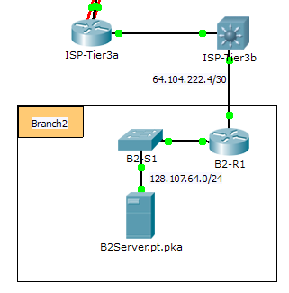

1. 推荐评分规则

|  |  |  |
| --- | --- | --- |
| 练习部分 | 可能的得分点 | 实际得分 |
| 问题（每题 2 分） | 20 |  |
| 编址方案记录 | 60 |  |
| 拓扑记录 | 20 |  |
| **总分** | **100** |  |

1. 提示 - 命令摘要参考
2. DOS 命令

**ipconfig** - 默认命令输出包含所有物理和虚拟网络适配器的 IP 地址、网络掩码和网关。

**ipconfig /all** - 此选项显示每个适配器中与默认选项相同的 IP 编址信息。此外，还显示每个适配器的 DNS 和 WINS 设置。

**Nslookup** - 显示可用于诊断域名系统 (DNS) 基础设施的信息。

语法：

nslookup dns.name

**Tracert** - 通过递增生存时间 (TTL) 字段值，确定向目标发送互联网控制消息协议 (ICMP) 回应请求消息时所采用的目标路径。此处显示的是源主机和目标之间路径中路由器的近端路由器接口列表中的路径。近端接口是距离路径中的发送主机最近的路由器接口。不带参数使用时，tracert 会显示帮助信息。

语法：

tracert [目标名称/IP 地址]

1. IOS 命令

**show ip interface** – 显示 IP 接口状态和配置

**show ip interface brief** – 显示 IP 状态和配置的简要汇总

**show ip route** – 显示完整 IP 路由表

**show ip route connected** – 显示主动直接连接的网络列表

**show running-config** – 显示当前操作配置

**traceroute** – 跟踪目标路由